Accessibility Report — summary2
Tarih: 01.04.2026 11:58 | Platform: ANDROID

Element ID | Page | Type | Label / Text | Value | Resource ID | Status | New Status
summary2_element_1 | MainActivity | EditText | 123 | 123 |  | ID Yok | ID Eklenecek (Waiting Dev)
summary2_element_2 | MainActivity | ViewGroup | Dasd Dsad |  |  | ID Yok | ID Eklenecek (Waiting Dev)
summary2_element_3 | MainActivity | ViewGroup | Infant Deneme |  |  | ID Yok | ID Eklenecek (Waiting Dev)
summary2_element_4 | MainActivity | ViewGroup | 2603VOUCH |  |  | ID Yok | ID Eklenecek (Waiting Dev)
summary2_element_5 | MainActivity | ViewGroup | Apply |  |  | ID Yok | ID Eklenecek (Waiting Dev)
summary2_element_6 | MainActivity | ViewGroup | Pay Later |  |  | ID Yok | ID Eklenecek (Waiting Dev)
summary2_element_7 | MainActivity | ViewGroup | Total , 120,064.00￼PKR |  |  | ID Yok | ID Eklenecek (Waiting Dev)
summary2_element_8 | MainActivity | ViewGroup |  |  | book_summary_header | ID Var
summary2_element_9 | MainActivity | ViewGroup |  |  | book_summary_back_button | ID Var
summary2_element_10 | MainActivity | ViewGroup | Continue |  | book_summary_continue_button | ID Var

📸 Ekran Görüntüsü
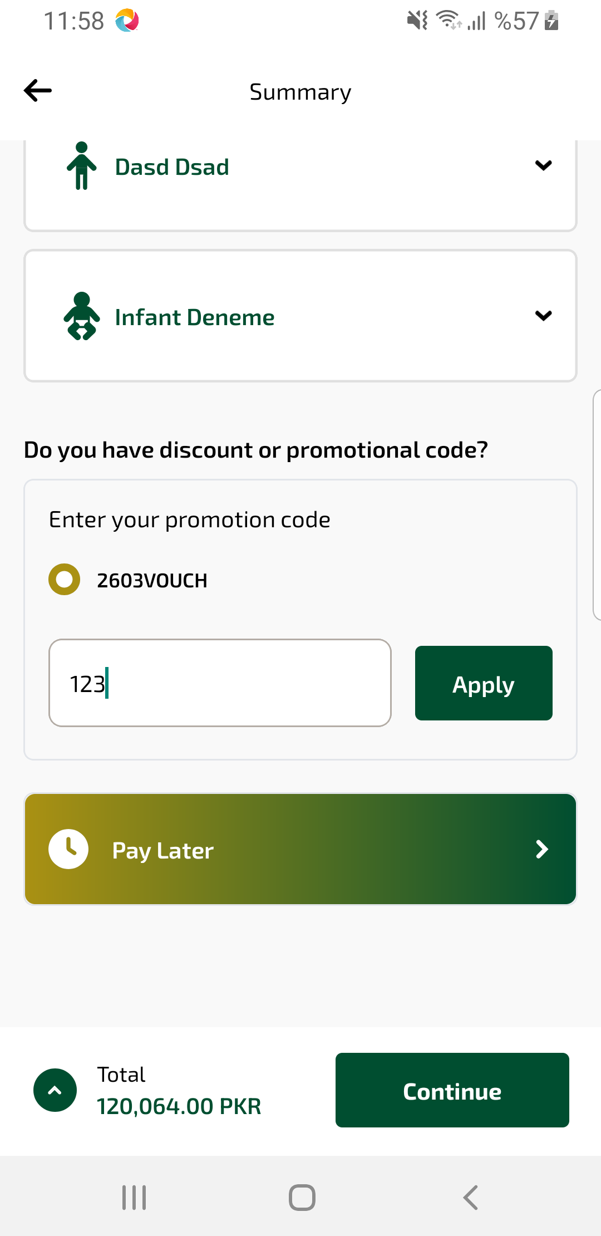
summary2 sayfası ekran görüntüsü

